06_notebook_baseline_models.py
Modelos base y comparación contra predictores ingenuos o clínicos
Repositorio técnico del pipeline METABRIC — documentación preparada para publicación en GitHub.

Campo | Descripción
Enfoque | Descripción técnica y metodológica del script, sus decisiones y sus salidas.
Alcance | Versión preparada para repositorio público; se omiten referencias a uso en entrevista.
Convención | Se mantiene la nomenclatura M1a/M1b/M2a/M2b/M3/M4 usada por la pipeline.

Resumen del script
Establecer puntos de referencia claros antes de la comparación final de algoritmos y antes de interpretar mejoras de rendimiento.

Ubicación en el repositorio
src/06_notebook_baseline_models.py

Decisiones metodológicas clave
- Se separan dos baselines: el predictor ingenuo por clase mayoritaria y los modelos clínicos simples.
- La idea es mostrar cuánto valor añaden el resto de capas del pipeline y evitar una lectura inflada de accuracy.

Artefactos y salidas principales
- 23_accuracy_illusion.png
- 24_26_classification_baselines.png
- 27b_28b_m2_lifelines.png

Observaciones para publicación en GitHub
Para un repositorio público, este script debe mantenerse junto con su documentación técnica, pero las salidas generadas durante la corrida deben tratarse como artefactos reproducibles y no como fuente única de verdad. El código, el orden de ejecución y las decisiones metodológicas deben quedar descritos con suficiente detalle para permitir una reproducción independiente.

Figuras y explicación

23_accuracy_illusion.png
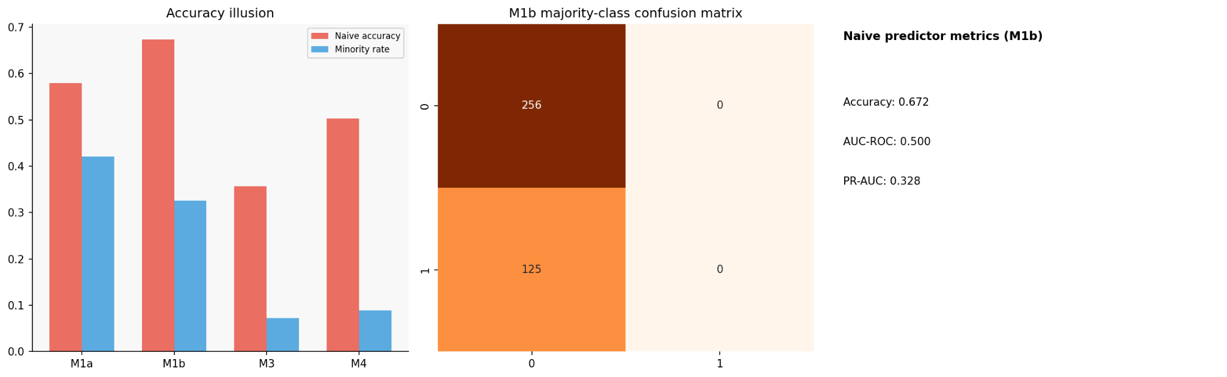
Figura: 23_accuracy_illusion.png
Explica por qué accuracy sola engaña en tareas desbalanceadas. En M1b, un predictor que siempre elige la clase mayoritaria ya parece “aceptable” en accuracy pero fracasa completamente en discriminación.

24_26_classification_baselines.png

Figura: 24_26_classification_baselines.png
Resume los baselines clínicos de clasificación para M1a, M1b, M3 y M4. Sirve para medir el salto entre una aproximación clínica mínima y la pipeline completa.

27b_28b_m2_lifelines.png
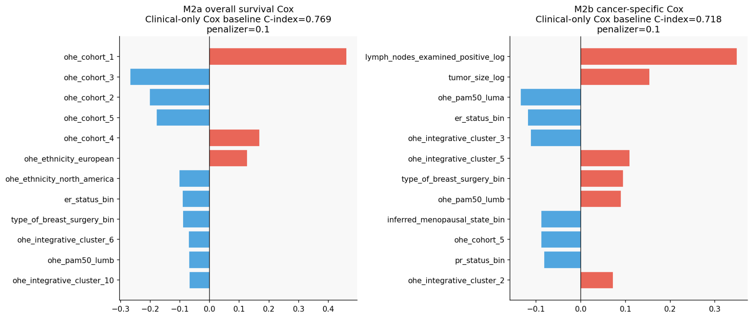
Figura: 27b_28b_m2_lifelines.png
Muestra los Cox clínicos base para M2a y M2b y los coeficientes dominantes. Deja claro que parte de la señal de supervivencia ya estaba presente en covariables clínicas sencillas.

